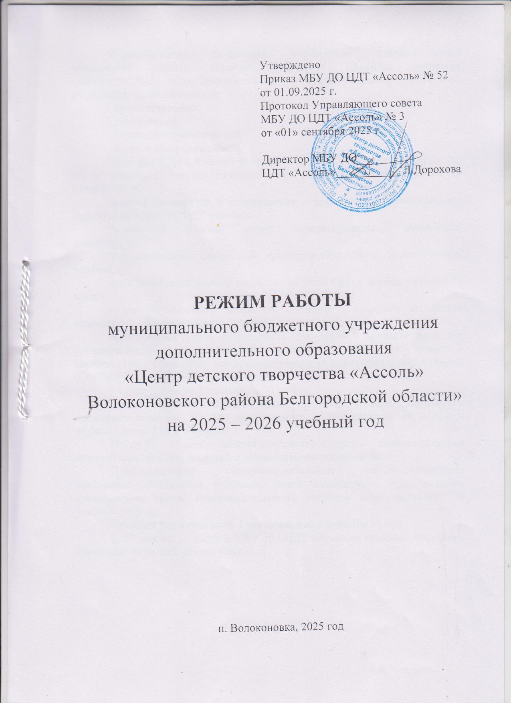

Муниципальное бюджетное учреждение дополнительного образования «Центр детского творчества «Ассоль»реализует дополнительные общеобразовательные (общеразвивающие) программы следующих направленностей:
-художественной;
-технической;
-туристско-краеведческой;
-социально-гуманитарное.
МБУДО ЦДТ «Ассоль» работаетв течениенедели(с понедельника по воскресенье). Занятия начинаютсяне ранее 8.00, заканчиваются не позднее20.00.
Занятияпроводятся в соответствии с расписанием, утвержденным директором МБУДО ЦДТ «Ассоль».
Расписание занятий может корректироваться, изменяться, дополняться.
Устанавливается следующая продолжительность и периодичность занятий:
-для детей дошкольного возраста -не чаще 4раз в неделю не более 30 минут.
-для обучающихся младшего, среднего и старшего школьного возраста –2 –4раза в неделю: 2 занятия по 45 минут.
В отдельных видах деятельности для детей в возрасте до 8 лет устанавливается продолжительность занятий от 30 до 45 минут в соответствии с санитарно-эпидемиологическими правиламии нормативами(СанПиН2.4.4.3172-14):
-4 раза в неделю 2 занятия по 30 минут.
Занятия по индивидуальным учебным планампроводятсяпродолжительностью от 30 до 45минут (в зависимости от возраста обучающихся) 2 раза в неделю.
После30 – 45минут занятий устраивается перерыв длительностью не менее10мин. для отдыха детей и проветривания помещений.
Дополнительные общеобразовательные (общеразвивающие) программы реализуются в течении всего календарного года, включая каникулярное время. Продолжительность учебного года составляет 36 учебных недель.
Учебный год начинается 1 сентября, заканчивается 25 мая.
С 25 мая по 31августа МБУДО ЦДТ «Ассоль» приказом директора переходит на летний режим работы.

Режим занятий обучающихся
муниципального бюджетного учреждения дополнительного образования
«Центр детского творчества «Ассоль» Волоконовского района Белгородской области»
на 2025 – 2026 учебный год

Каникулы | По специальному расписанию (по согласованию с общеобразовательными учреждениями)
Каникулы | Художественное  направление | Техническое  направление | Социально – гуманитарное направление | Туристско – краеведческое направление
Начало учебных занятий | Дошкольные группы с 09:00 часов  Младшие, средние и старшие школьники:  - учебные дни с 12:25 часов (по согласованию с общеобразовательными учреждениями) с промежутком не менее часа после окончания уроков;  - в выходные и каникулярные дни с 10:00 часов. | Младшие, средние и старшие школьники:  - учебные дни с 15:00 часов (по согласованию с общеобразовательными учреждениями) с промежутком не менее часа после окончания уроков;  - в выходные и каникулярные дни с 10:00 часов. | Дошкольные группы с 09:00 часов  Младшие, средние и старшие школьники:  - учебные дни с 12.30 часов (по согласованию с общеобразовательными учреждениями) с промежутком не менее часа после окончания уроков;  - в выходные и каникулярные дни с 10:00 часов. | Младшие, средние и старшие школьники:  - учебные дни с 16.00 часов (по согласованию с общеобразовательными учреждениями) с промежутком не менее часа после окончания уроков;  - в выходные и каникулярные дни с 10:00 часов.
Продолжительность учебных занятий | Дошкольные  группы: 30 минут.  Младшие, средние и старшие школьники: от 45 минут до4 часов. | Младшие, средние и старшие школьники: от 1 часа 30 минут до 4 часов. | Дошкольные группы: 30 минут.  Младшие, средние и старшие школьники: от 1 часа 30 минут до 4 часов. | Младшие, средние и старшие школьники: от 45 минут до 4 часов.

